Новые функции в SafeDESIGNER
Создавать приложения безопасности стало проще
Новые функции в редакторе приложений безопасности SafeDESIGNER упростят процесс разработки. Также теперь можно использовать совокупность данных из стандартных приложений для получения данных, связанных с безопасностью.
Safety-данные от обычных сигналов
Функция Data-to-SafeDATA определяет безопасную скорость и безопасную позицию на основе данных, полученных из стандартного приложения. Это делается посредством сопоставления значений скорости и позиции от двух стандартных модулей ввода/вывода X20DC1196, не оснащенных технологией безопасности. Полученные с помощью этих вычислений данные можно использовать в приложениях, соответствующих уровню PL d (для безопасной скорости) или PL c (для безопасной позиции).
Легко производить сложные вычисления
Продвинутые математические функции позволяют легко и удобно производить сложные вычисления в приложении. Все данные в вычисляениях представлены как числа с фиксированной точкой. Пользователю не нужно беспокоиться об ошибках из-за округления, разрешения или переполнении буфера.

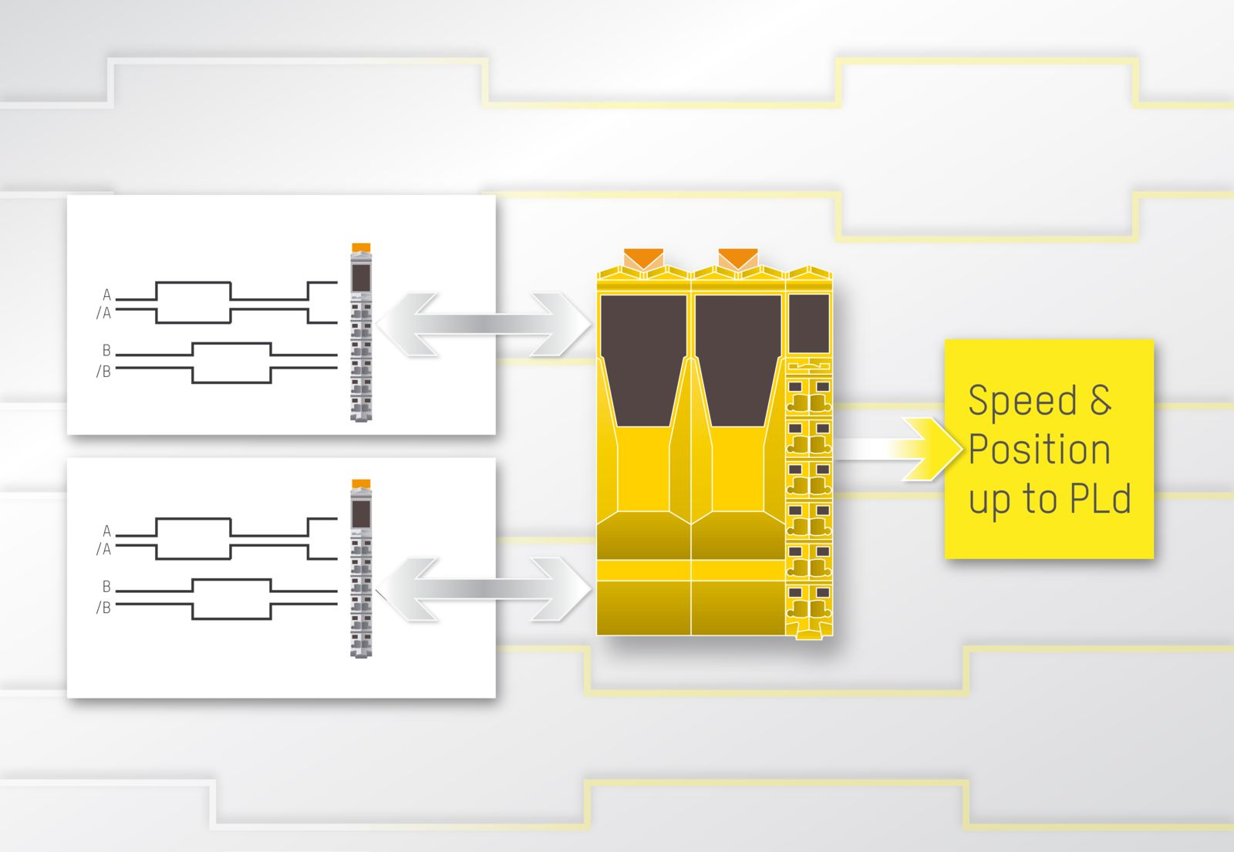
Новая функция Data-to-SafeDATA в редакторе SafeDESIGNER использует данные, полученные от обычного приложения, для вычисления значений безопасной скорости и безопасной позиции.

О компании B&R
Компания B&R специализируется на инновационных решениях в сфере промышленной автоматизации, а также имеет представительства по всему миру со штаб-квартирой в Австрии. Продукция B&R сочетает в себе уникальные инженерные разработки и передовые технологии, и по праву завоевала международное признание и любовь клиентов. В портфолио B&R всегда найдется комплексное решение практически для любой задачи современной промышленности: автоматизация отдельных машин или целых заводов, продвинутое управление движением, визуализация, встроенные технологии безопасности и многое другое. Технологии промышленной полевой шины POWERLINK и openSAFETY, так же, как и мощная среда разработки Automation Studio являются основой постоянного совершенствования техники автоматизации и успеха компании на рынке. Дух инноваций позволяет компании B&R быть на острие прогресса, превосходя самые смелые ожидания своих клиентов.
Более подробную информацию Вы сможете найти на www.br-automation.com.

